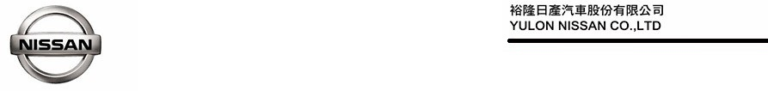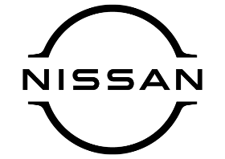2024.12.6

**NISSAN積極支持113學年度「全國高級中等學校學生工業類技藝競賽」**

**捐贈車輛協助培育未來技術人才　全力推廣臺灣技職教育發展**

NISSAN長期致力於協助促進技職教育，並視為重要企業社會責任，今年度特別與教育部攜手，共同響應「113學年度全國高級中等學校學生工業類技藝競賽」活動，提供先進的技術訓練設備，並捐贈NISSAN ALL NEW SENTRA車輛一部，與政府一同培育新世代的技術專才、全力推廣臺灣技職教育發展。

本屆「全國高級中等學校學生工業類技藝競賽」於2024年11月26日至29日在臺中市立臺中工業高級中等學校盛大舉行，NISSAN作為「汽車修護」競賽職類協辦單位，特別攜手經銷公司，提供實務導向的資源與專業設備，讓參賽學生能夠親身接觸產業最新前沿技術與器材，體驗實務應用場景。NISSAN認為，實務訓練是培養專業技能的關鍵，透過創造真實的學習環境，幫助學生在競賽中學以致用，將能為未來職涯奠定穩固基礎。

此外，NISSAN特別受邀出席11月29日活動閉幕典禮，於典禮中正式贈出ALL NEW SENTRA車輛一部，由教育部國民及學前教育署彭富源署長代表受贈，且回贈感謝狀，並將車輛頒發予本屆活動中獲得金手獎的臺中市立沙鹿工業高級中等學校，NISSAN期待此車能成為未來實作教學的重要工具，幫助臺灣技職教育能在校園中持續發展，為優秀學生創造更多學習機會。

本屆競賽共吸引上千名學生、老師與評審參與，展現了臺灣技職教育的熱度與高度競爭力，也提供青年學子實現夢想的舞台。NISSAN認為，技職教育對於臺灣產業升級與提升國際競爭力十分重要，未來也將持續深耕技職領域，培養更多具有專業實務能力的優秀技術人才。「用心經營，回饋社會」，以實際行動展現企業對社會的責任與承諾，為下一代創造更美好的未來。

*###*

聯絡方式：

裕隆日產汽車股份有限公司公關室

媒體專線：0800-371-171

公司網站：[www.nissan.com.tw](http://www.nissan.com.tw)